【名校课堂】2016-2017学年八年级物理知识清单：第三章 声的世界（沪科版）
01 知识梳理
1.声音的产生和传播
（1）产生：声音是由物体 产生的.
（2）强弱：分贝是表示声音强弱的单位.
（3）传播：声音的传播需要 ，它既可以在气体中传播，也可以在固体和液体中传播.声音不能在 中传播.
（4）声速：在常温下，声音在固体中传播的速度最 ，在液体中次之，在气体中传播的最 Ｗ.
（5）回声：声音在传播过程中遇到障碍物会 回来，这种现象是声音的反射，通常称为回音（或回声）.
2.人的听觉范围
正常人的耳朵只能听到 Hz到 Hz之间的声音.不在此频率范围的声音人耳都听不到.
3.噪声的防治
（1）来源：工厂、汽车等能发出噪声的地方.
（2）判断：除了一些常规的噪声外，噪声的界定也因人、因时而异.
（3）噪声的防治：一是从 处，如安装消声器等；二是在 中，如建隔音墙、防护林等；三是在 ，如戴耳塞等.
02 知识对比
1.声音的三要素

 | 定义 | 影响因素 | 作用
响  度 | 声音的强弱 | 与物体振动的幅度有关，振动的幅度越大，响度越大；与声音的传播距离和分散程度有关，相同响度的声音，传播距离越近，分散程度越小，则听起来响度越大 | 判断声音的大小
音  调 | 声音的高低 | 与发声体振动的频率有关.发声体振动频率越高，音调就越高 | 判断声音的高低
音  色 | 声音的品质和特色 | 与发声体的材料和结构有关 | 区别不同发声体
2.超声与次声

 | 定义 | 特点
超  声 | 频率高于20 000 Hz的声音 | 穿透力强，具有能量.主要应用在声呐、超声诊断仪（B超）、超声碎石等
次  声 | 频率低于20 Hz的声音 | 危害性强.火山爆发、地震、海啸、风暴、核爆炸、导弹发射等都能产生
03 实验突破
实验：科学探究：声音的产生和传播
（1）实验装置：如图所示.
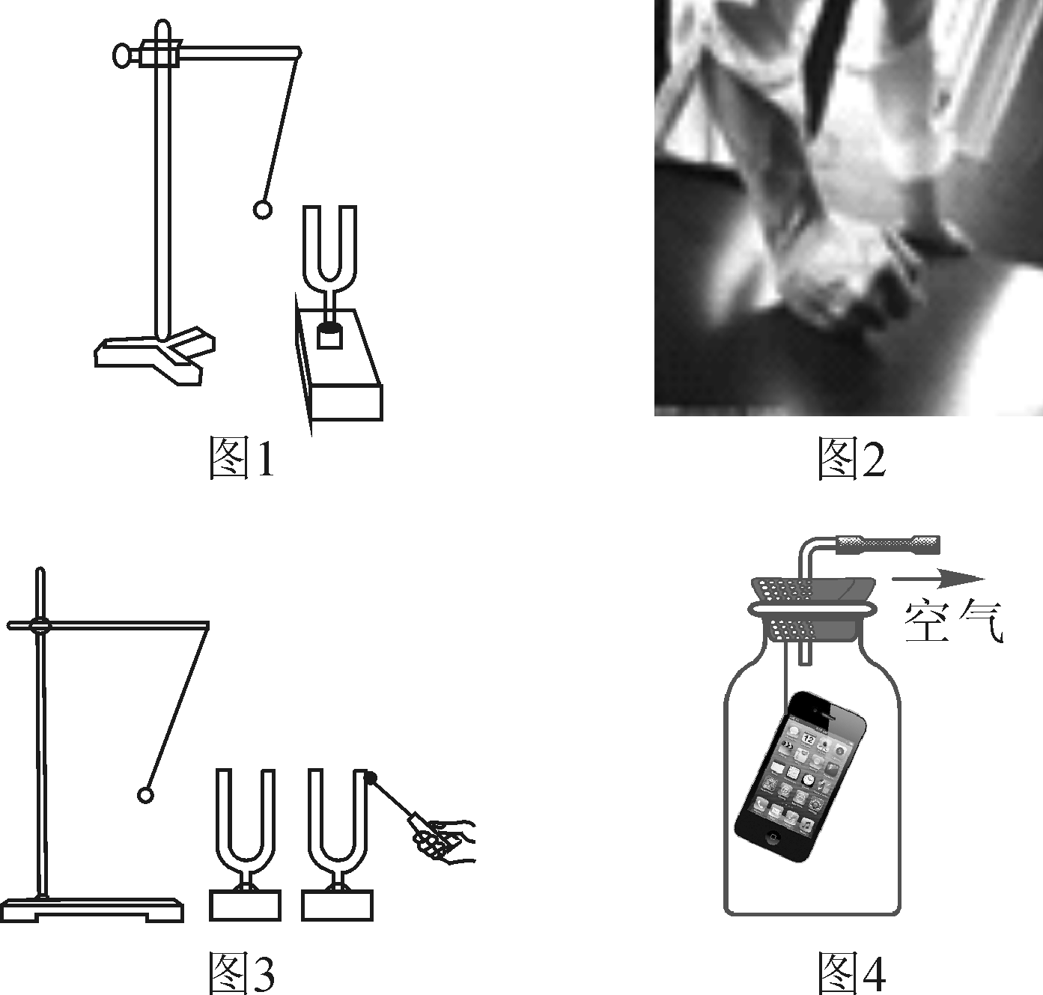
（2）交流讨论：①如图1所示，用悬挂着的乒乓球接触正在发声的音叉，可观察到 ，此探究中乒乓球的作用是 ，此种方法是物理中常用的 法，图中所示的实验现象说明 ；②如图2所示，为了验证①中的探究结论，小明同学用手使劲敲桌子，桌子发出了很大的声响，但他几乎没有看到桌子的振动，为了明显地看到实验现象，你的改进方法是： Ｗ.③如图3所示，用小锤敲击右边的音叉时，发现挂在左边完全相同音叉旁的乒乓球 （填“会”或“不会”）被弹起，这表明空气 （填“能”或“不能”）传声.④如图4所示，拨打挂在玻璃罩内的手机时，用抽气机抽掉罩里的空气，我们发现，随着玻璃罩里的空气逐渐变少，铃声逐渐变小，最后几乎听不到振铃声，但我们能看见手机来电指示灯闪烁.这个实验说明声音在 中不能传播.
（3）实验结论：声音是由物体的 产生的，声音的传播需要 ， 不能传声.
04 图片展示
教材图片 | 考查内容
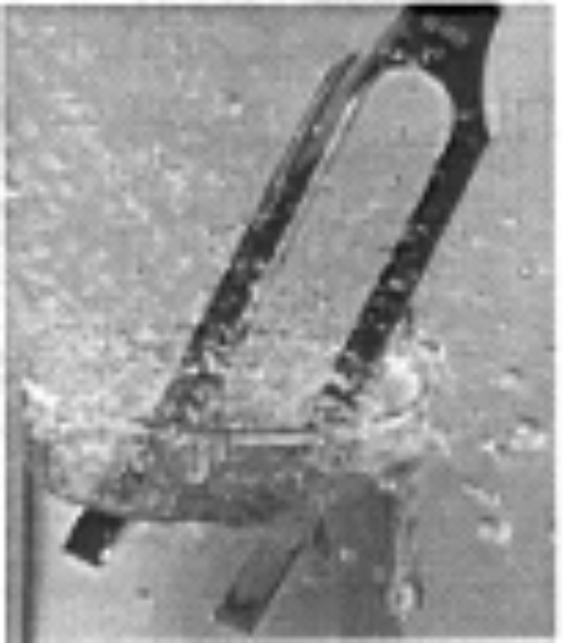  音叉实验 | 如图所示，将正在发声的音叉插入水里，会看到水花飞溅，这是因为正在发声的音叉在 ，我们把音叉拿出，用手握住，再放入水中，就 （填“有”或“没有”）飞溅的水花了
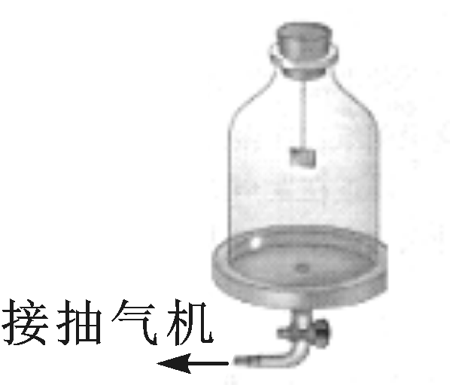  真空罩实验 | 如图所示，在玻璃罩内放入一个音乐芯片，然后用抽气机抽取玻璃罩内的空气，在抽气过程中，我们听到音乐的声音会越来越 Ｗ.是因为空气越稀薄，传声能力越差，即 不能传声
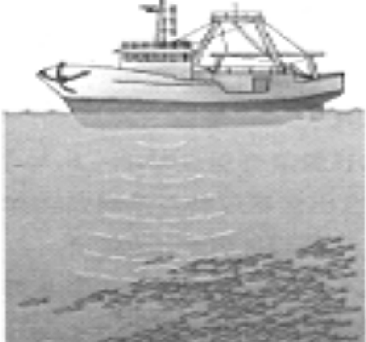  声呐的应用  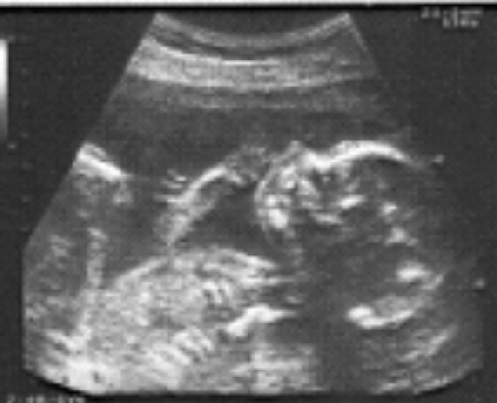  B超 | 如图所示，上面的图是利用超声来探测鱼群的位置，下面的图是利用超声诊断仪（B超）观察母体中的胎儿，这两张图片说明超声能够传递 [来源:Zxxk.Com]
05 典例点拨)
【例1】 如图所示四个声现象中，哪两个可以用相同的声学知识解释（）
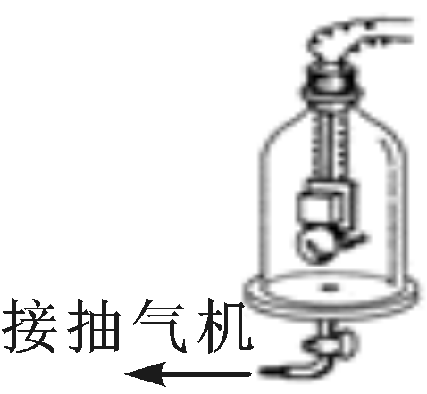

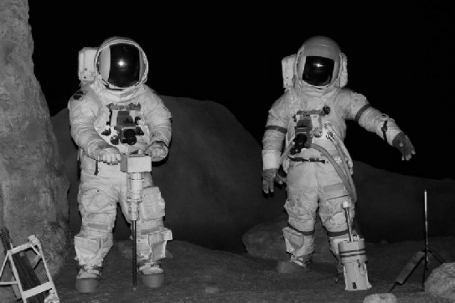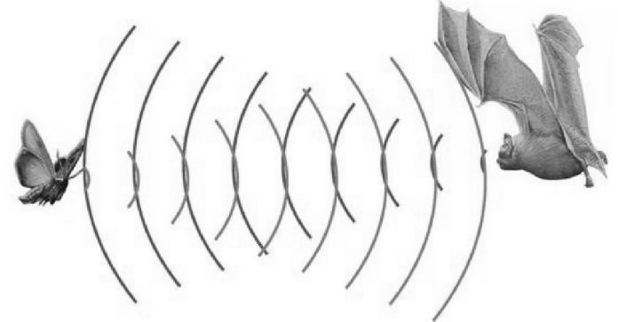

A.甲和乙 B.乙和丙 C.丙和丁 D.甲和丁
【解析】 甲图说明声音是由物体的振动产生的；乙图说明声音的传播需要介质，真空不能传声；丙图太空中没有空气，宇航员不能直接交谈，说明真空不能传声；丁图说明声音能够传递信息.
【例2】 下列关于声音的说法中不正确的是（）
A.“响鼓也要重锤敲”，说明声音是由振动产生的，且振幅越大响度越大
B.“震耳欲聋”说明声音的音调高
C.“隔墙有耳”，说明固体能传声
D.“闻其声知其人”，说明可以根据音色来判断说话者
【解析】 物体振幅越大，响度越大；“震耳欲聋”说明声音的响度大；墙壁是固体，固体可以传声；不同人说话的特点不同，就是指音色不同.
【例3】 关于下图的几种声现象，以下解释正确的是（）
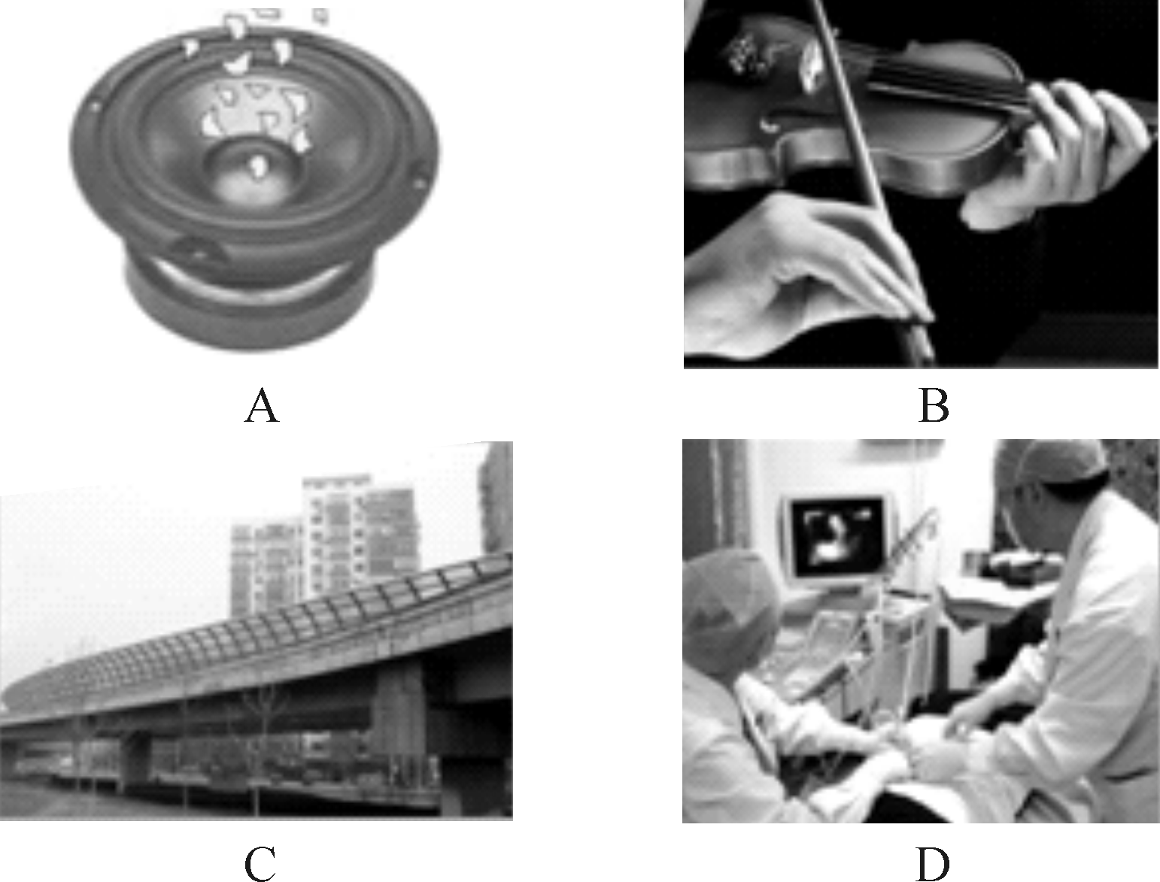
A.小纸片在播音的扬声器中跳动，说明声音的传播需要介质
B.手在小提琴上不同位置按弦，主要是为了改变响度
C.道路两旁的隔音墙是在声源处减弱噪声
D.B超检查身体是超声波在医学中的应用
【解析】 小纸片在播音的扬声器中跳动，说明声音是由物体的振动产生的；小提琴是琴弦振动发出声音的，当在小提琴上不同位置按弦，琴弦振动的快慢会不一样，所以声音的音调就会发生变化；道路两旁的隔音墙是在传播过程中减弱噪声；医院的B超是利用超声波探查人体内部信息的.
【例4】 （贵阳中考）在中考期间，为减小噪声对考生的影响采取了下列措施，其中属于从声源处减弱噪声的是（）
A.将教室的窗户玻璃更换为隔音玻璃
B.停止校园周边工地的施工
C.在教室内安装噪声监测仪
D.在校园绿化带多植树
【解析】 减弱噪声有三种途径：①在声源处减弱；②在传播过程中减弱；③在人耳处减弱.将教室的窗户玻璃更换为隔音玻璃是在传播过程中减弱；停止校园周边工地的施工，是在声源处减弱；在教室内安装噪声监测仪，只能监测噪声的大小，不能减弱；在校园绿化带多植树，是在传播过程中减弱噪声.[来源:学+科+网Z+X+X+K]

知识清单
知识梳理
1．(1)振动 (3)介质 真空 (4)大 慢 (5)反射 2.20 20 000 3.(3)声源 传播过程 人耳处
实验突破
(2)乒乓球弹跳起来 将音叉的振动放大 转换 声音是由物体的振动产生的 在桌面上撒一些纸屑 会 能 真空 (3)振动 介质 真空
图片展示
振动 没有 小 真空 信息
典例点拨
【例1】 B
【例2】 B
【例3】 D
【例4】 B

